# 装备系统（强化系统）

## 概述

神仙道装备系统，继承性和强化性明显，明显消弱了装备的丰富性。

相关系统：道具系统，经济系统

## 图标

在游戏的功能区（右下角）图标是，快捷键是F：



## UI

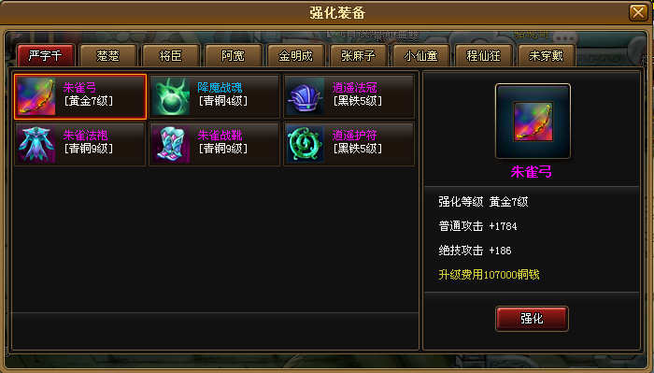

## 内容

1-80级的装备

## 流程图

[装备流程图](装备系统.vsd)

## 数值

[装备系统数值表](装备数值.xlsx)